Tillsynsbegäran – information om höga naturvärden och fridlysta arter i avverkningsanmälan A 63872-2021 i Gotlands kommun

Detta dokument behandlar höga naturvärden i avverkningsanmälan A 63872-2021 i Gotlands kommun. Denna avverkningsanmälan inkom 2021-11-09 00:00:00 och omfattar 20,5 ha.

Vi begär härmed att Skogsstyrelsen fattar beslut enligt miljöbalken som säkerställer att skogens höga naturvärden bevaras samt säkerställer att EU-lagstiftning efterlevs och att artskyddsbrott förhindras. Vi önskar även ta del av de ställningstaganden och beslut som myndigheterna meddelar till följd av aktuell avverkningsanmälan och föreningens inlaga (se 34 § förvaltningslagen).

Nedan beskrivs fynd av naturvårdsarter och fridlysta arter som gjorts i det avverkningsanmälda området. I BILAGA 1 finns artfakta om fridlysta arter.

# Naturvårdsarter

I avverkningsanmälan har följande 12 naturvårdsarter hittats: duvspindling (VU), gulsträngad fagerspindling (VU), svartgrön spindling (VU), tallpraktspindling (VU), jordtistel (NT), kristallporing (NT), lundvaxskivling (NT), odörspindling (NT), spillkråka (NT, §4), barrfagerspindling (S), sankt pers nycklar (§8) och blåsippa (§9). Av dessa är 9 rödlistade. För rödlistade arter har rödlistekategorin angivits inom parentes. Arter som är signalarter enligt Skogsstyrelsen har markerats med (S). För fridlysta arter anges även paragrafen i Artskyddsförordningen som arten är fridlyst enligt.

De påträffade naturvårdsarterna är ett tydligt kvitto på att detta rör sig om en skog med höga naturvärden. I Figur 1 visas en karta över det avverkningsanmälda området, där samtliga fyndplatser för naturvårdsarter som finns registrerade på Artportalen har markerats.

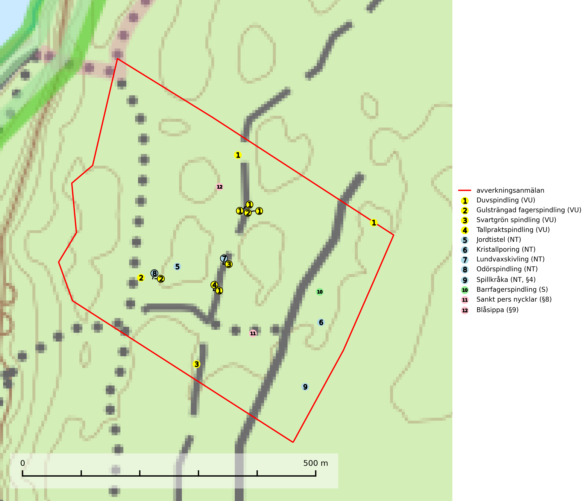

Figur 1. Fyndplatser för naturvårdsarter i det avverkningsanmälda området (röd linje). Markörer utan svart kant är placerade på fyndplatsen. Markörer med svart kant är placerade vid sidan av fyndplatsen och har ett svart streck som visar fyndplatsens exakta position. Kartans mittpunktskoordinat är N 6415580, E 710425 i SWEREF 99 TM.

**Duvspindling (VU)** bildar mykorrhiza med tall och förmodligen även gran i torr, kalkrik barrskog. Arten är placerad högst upp i Skogsstyrelsens värdepyramid för bedömning av skog med höga naturvärden och utgör en mycket bra indikator på skyddsvärd kalktallskog av sydöstlig typ. Kalavverkning, markberedning och markavvattning utgör de främsta hoten (SLU Artdatabanken, 2024; Nitare & Skogsstyrelsen, 2019).

**Gulsträngad fagerspindling (VU)**, som bildar mykorrhiza med tall och gran i luckig kalkbarrskog, har sin huvudsakliga utbredning på Gotland samt enstaka fynd på norra Öland. Arten är placerad högst upp i Skogsstyrelsens värdepyramid för bedömning av skog med höga naturvärden och hotas av slutavverkningar av äldre kontinuitetsbarrskog. Lokaler med arten måste skyddas från avverkning och kalkbrytning. Gulsträngad fagerspindling är globalt rödlistad som sårbar (VU) vilket innebär att Sverige har ett internationellt ansvar för arten (SLU Artdatabanken, 2024; Nitare & Skogsstyrelsen, 2019; IUCN, 2019).

**Lundvaxskivling (NT)** växer i luckig ek- och ädellövskog samt hagmark och löväng där den på örtrik mark bildar mykorrhiza med ek, ev. även med hassel och bok. Arten kan betraktas som en indikatorart för goda lövbiotoper och lokaler med rik förekomst av denna art har ett högt skyddsvärde och bör bevaras i oförändrat skick. Ekskogar och ädellövskogar med ek skall inte ersättas med annat trädslag och brukning bör ske med stor försiktighet (SLU Artdatabanken, 2024).

**Odörspindling (NT)** bildar mykorrhiza med gran och tall i örtrik kalkbarrskog. Den uppträder huvudsakligen i äldre barrskogar så kallade ”bondeskogar” med en lång trädkontinuitet. Minskningstakten uppgår till 15 % inom 50 år och bedöms vara nära gränsvärdet för Sårbar (VU). (A2c+3c+4c). Virkesrika, äldre barrskogar med hög bonitet, på bättre jordar är en bristvara i befintliga, skyddade områden i Sverige och fler örtrika barrskogar med trädkontinuitet måste skyddas i större utsträckning än vad som tidigare gjorts. Områden med odörspindling bör inte gallras eller plockhuggas om inte huggningen efterföljs av skogsbete (SLU Artdatabanken, 2024).

**Svartgrön spindling (VU)**, som bildar mykorrhiza med gran och tall i ängsgranskog och barrblandskog på kalkrik mark, har i Sverige sin huvudsakliga utbredning på Gotland. Arten är placerad högst upp i Skogsstyrelsens värdepyramid för bedömning av skog med höga naturvärden och den missgynnas av intensivt skogsbruk och kalavverkningar. Svartgrön spindling är globalt rödlistad som nära hotad (NT) vilket innebär att Sverige har ett internationellt ansvar för arten (SLU Artdatabanken, 2024; Nitare & Skogsstyrelsen, 2019; IUCN, 2019).

**Tallpraktspindling (VU)**, som bildar mykorrhiza med tall i luckig kalkbarrskog, har sin huvudsakliga utbredning på Gotland samt enstaka fynd på norra Öland. Arten är placerad högst upp i Skogsstyrelsens värdepyramid för bedömning av skog med höga naturvärden och gammal tallskog med förekomst av arten bör skyddas från slutavverkning och andra drastiska skogsskötselåtgärder (SLU Artdatabanken, 2024; Nitare & Skogsstyrelsen, 2019).

# Fridlysta arter

Följande fridlysta arter har sina livsmiljöer och växtplatser i den avverkningsanmälda skogen: spillkråka (NT, §4), sankt pers nycklar (§8) och blåsippa (§9).

Observera att medlemsländerna är skyldiga att agera i enlighet med EU:s fågeldirektiv där det uttryckligen står att direktivet gäller för fåglar samt för deras ägg, bon och **livsmiljöer** (artikel 1). Vidare att de åtgärder som vidtas inte får leda till en försämring av den nuvarande situationen beträffande bevarandet av de fågelarter som avses i artikel 1 (artikel 13). Fågeldirektivet är styrande för tillsynsansvariga myndigheters ärendehantering, ställningstaganden och beslutsfattande.

**Spillkråka (NT, §4)** är rödlistad som nära hotad och ingår i bilaga 1 i EU:s fågeldirektiv. Den minskar i population på grund av minskad tillgång på lämpliga bo- och födoträd och minskad födotillgång. Spillkråkans minskningstakt har uppgått till 19 (24–10) % under de senaste 15 åren. Minskningstakten för den svenska populationen bedöms vara nära gränsvärdet för Sårbar (VU) (A2bc). Skogsbruk med korta omloppstider och täta, homogena ungskogar utgör det största hotet, (SLU Artdatabanken, 2023).

I BILAGA 1 finns mer detaljerad information om ekologi samt krav på livsmiljö hos fridlysta arter.

BILAGA 1 – Fridlysta arter

# Spillkråka – ekologi samt krav på livsmiljön

Spillkråka (NT) är rödlistad som nära hotad, fridlyst enligt §4 Artskyddsförordningen och ingår i bilaga 1 i EU:s fågeldirektiv. Spillkråka lever i både barr- och blandskog liksom i ren lövskog. De tätaste populationerna tenderar att finnas i äldre, variationsrik blandskog med gott om död ved och gamla träd.

Varje par utnyttjar 400–1000 hektar skog beroende på skogens kvalitet. En minskning av populationen pågår på grund av minskad tillgång på lämpliga bo- och födoträd och minskad födotillgång. Spillkråkans minskningstakt har uppgått till 19 (24–10) % under de senaste 15 åren. Minskningstakten för den svenska populationen bedöms vara nära gränsvärdet för Sårbar (VU) (A2bc). Skogsbruk med korta omloppstider och täta, homogena ungskogar utgör det största hotet (Artdatabanken 2023).

## Referenser – spillkråka

SLU Artdatabanken, 2021. *Artfaktablad. Naturvård – artfakta.* SLU Artdatabanken, Uppsala